**南科消防眼鏡**

操作手冊

v 0.1

Contents

1. 關於南科消防眼鏡 3

2. 開始使用 3

3. 主畫面 3

3.1　基本資訊介紹 4

3.2　場域圖示介紹 5

3.3　2D平面圖 8

3.4　熱成像畫面 9

3.5　接收語音訊息 10

4. 語音指令 11

5. 狀態警示與訊息 11

5.1　全員緊急撤退 12

5.2　電量即將用盡 12

5.3　網路連線訊息 13

5.4　定位訊息 14

# 關於南科消防眼鏡

「南科消防眼鏡端」是由宇博先進開發的救災應用程式，目的是讓時能消防人員救災同時能快速掌握現場資料與狀況。

# 開始使用

* 一支Leapsy 南科消防眼鏡

# 主畫面

開機後，眼鏡將自動與消防伺服器進行連線與定位。　連線過程中，視窗會自動縮小到右邊，當連線成功後，視窗自動消失。　連線過程中不需要任何操作也不會影響隊員。

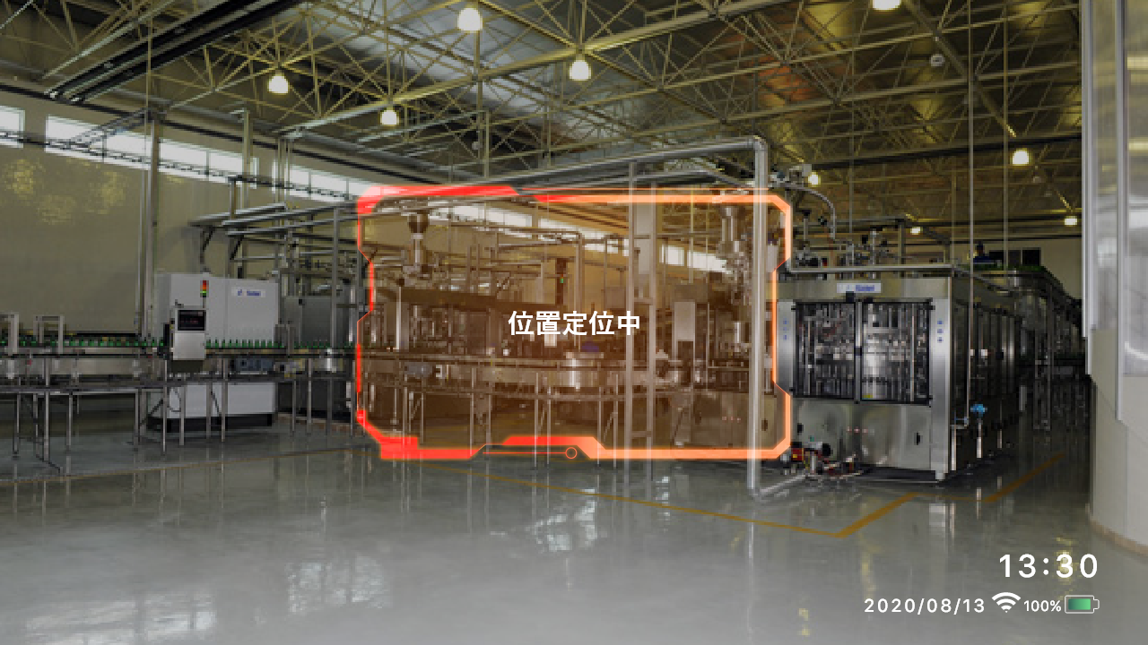

## 3.1　基本資訊介紹

* 眼鏡畫面右下方固定會顯示以下基本資訊：

時間、日期、無線網路訊號、剩餘電量

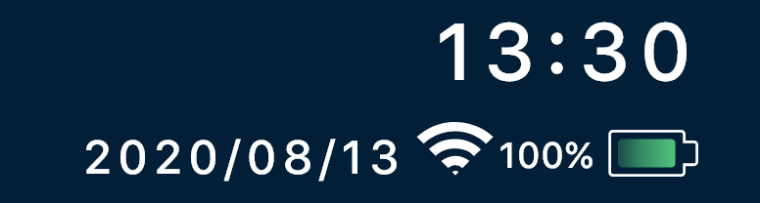

無線網路訊號

|  |  |  |
| --- | --- | --- |
| 圖示 | 名稱 | 內容 |
|  | 強訊號 | 無線訊號品質非常穩定。 |
|  | 中高訊號 | 無線訊號品質穩定、偶爾不穩。 |
|  | 中訊號 | 無線訊號品質時好時壞。 |
|  | 低訊號 | 無線訊號不穩定。 |
|  | 無訊號 | 無線網路沒有連線。 |

電池狀態

|  |  |  |
| --- | --- | --- |
| 圖示 | 名稱 | 內容 |
|  | 電量 | 目前電池剩餘額度。 |
|  | 充電中 | 顯示眼鏡正在充電。 |
|  | 低電量 | 電量低於15%以下時顏色變化成紅。 |

## 3.2　場域圖示介紹

* 可透過眼鏡畫面中的場域圖示，了解目前場域跟其他組員的情況。

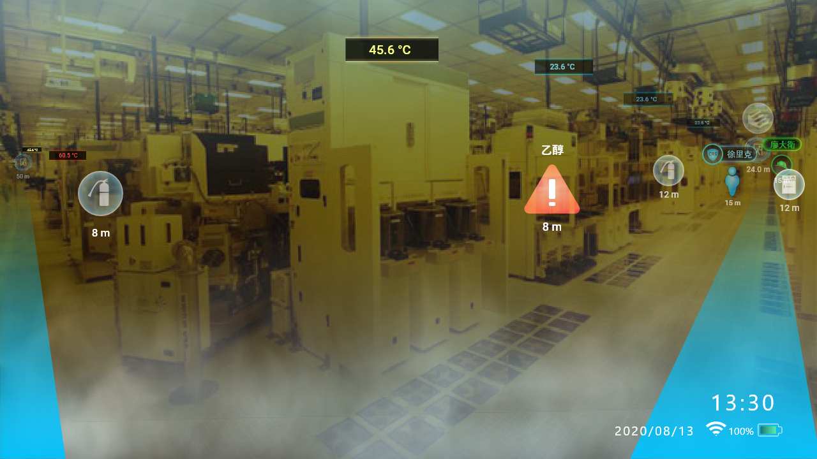

* 眼鏡中的圖示與資訊會根據伺服器資料顯示於畫面中，圖示如下：

|  |  |  |
| --- | --- | --- |
| 圖示 | 名稱 | 內容 |
|  | 緊急逃生口 | 顯示最近的緊急逃生出口的位置與距離。緊急疏散人員之用途。 |
|  | 樓梯 | 顯示最近的樓梯的位置與距離。通常樓梯與逃生出口是同在一個位置。 |
|  | 消防栓箱 | 顯示最近的消防栓箱的位置與距離。讓消防人員可更快速找到消防栓。 |
|  | 消防滅火器 | 顯示最近的消防滅火器的位置與距離。 |
|  | 危險物品 化學品 | 顯示場域中危險物品的名稱、位置與距離。　此類的圖示代表具危險性，盡量避免靠近或謹慎處理。 |
|  | 溫度數據 | 顯示該區域系統的溫度數據，可透過不同顏色代表溫度的狀態了解狀況。 　溫度數據會因伺服器回傳資料變化。  溫度範圍：  正常（40°C以下）  偏高（41-69°C）  極高（70°C以上） |
|  | 消防人員 | 在畫面中可查看到消防人員名稱代號與標準色為綠框跟消防帽作為識別用。  當人員靜止太久或主動按下告警按鈕將會從原色變成紅色告警狀態：  人員告警：  ＊根據身上配戴的定位設備會有不同的身分辨別 |
|  | CRS人員 | 在畫面中可查看到CRS名稱代號與標準色為籃框跟CRS標籤作為識別用。  當人員靜止太久或主動按下告警按鈕將會從原色變成紅色告警狀態：  人員告警：  ＊根據身上配戴的定位設備會有不同的身分辨別 |
|  | 場域人員 | 在畫面中可查看到消防人員名字與標準色為綠框跟消防帽作為識別用。  當人員靜止太久或主動按下告警按鈕將會從原色變成紅色告警狀態：  人員告警：  ＊根據身上配戴的定位設備會有不同的身分辨別 |
|  | 螢光導引通道 | 在環境看不清楚狀況下，幫助人員了解周遭的可走的通道路線（螢光藍線條呈現），除了在主畫面中可看到以外，低頭看的2D小地圖也看的到。（請參考3.3 2D小地圖資料） |

## 3.3　2D平面圖

* 只要在眼鏡畫面中低頭可看到目前所在場域的樓層地圖。

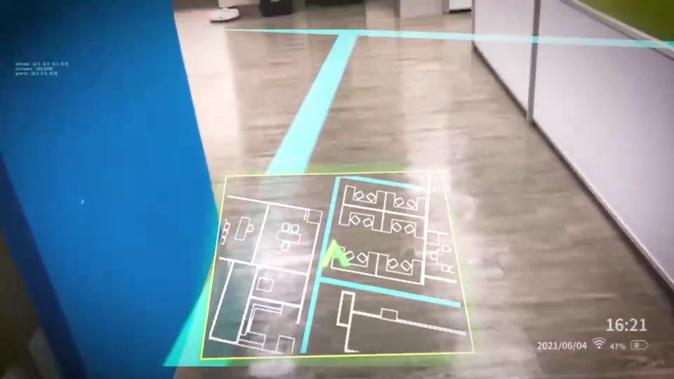

* 在小地圖上除了可以看到自己目前位置和螢光線條導引通道，場域圖示也會顯示在小地圖上。（詳細內容請參考3.2 場域圖示介紹）

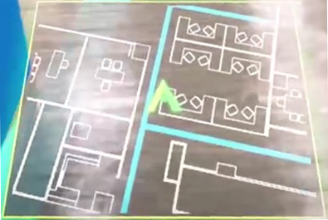

|  |  |  |
| --- | --- | --- |
| 圖示 | 名稱 | 內容 |
|  | 目前位置 | 螢光綠箭頭（正中心）代表人員目前位置。　尖頭代表面向。 |
|  | 2D小地圖 | 小地圖顯示於低頭下方，讓使用人員更方便找尋路線與位置。 |

## 3.4　熱成像畫面

* 當開啟熱成像時，畫面會顯示在眼鏡畫面中的左上角。

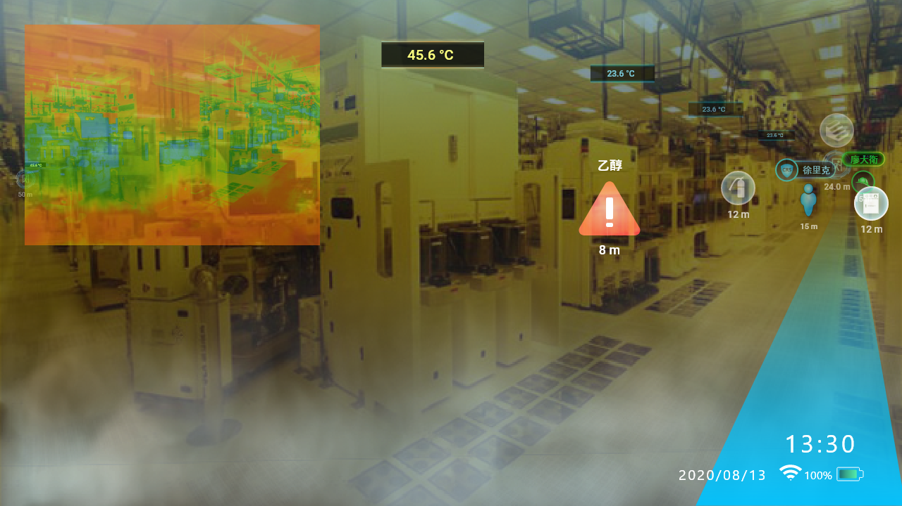

* 溫度顏色會根據熱成像鏡頭所呈現出來

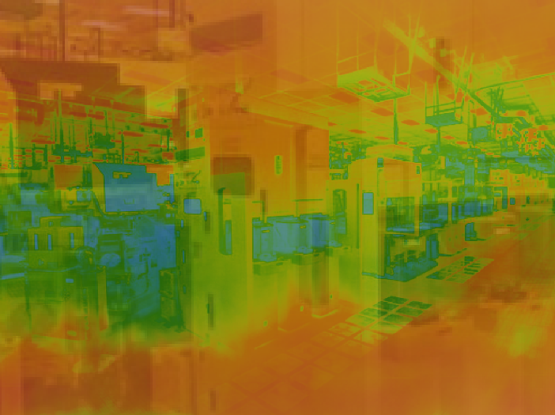

## 3.5　接收語音訊息

* 當指揮中心發送語音訊息的時候，眼鏡左下角會顯示「　　　　　」有訊息進來，並且自動撥放語音訊息。　當訊息播完，圖示自動消失，直到下次收到訊息才會在出現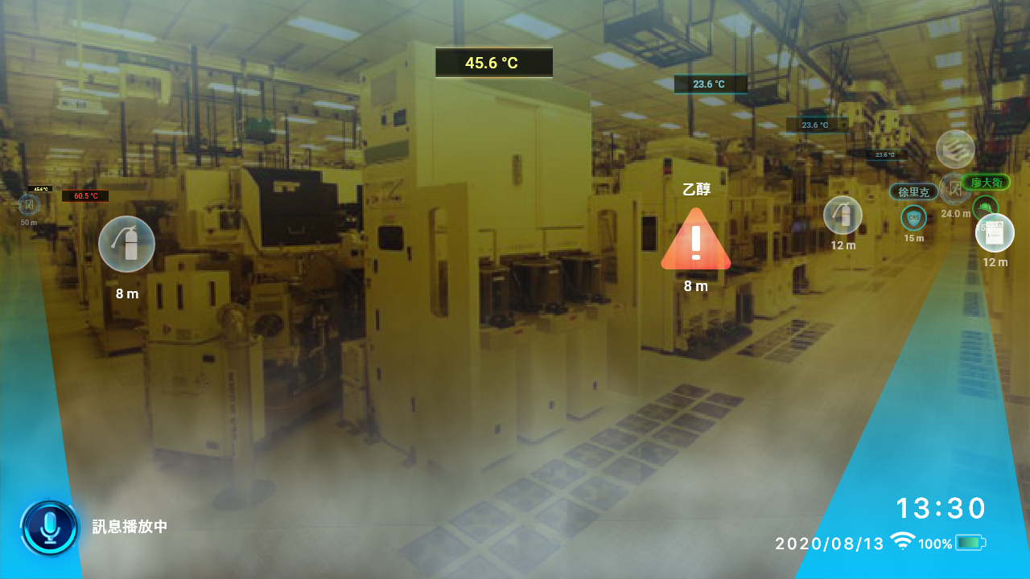

# 語音指令

* 眼鏡具備一些基本語音指令用來顯示開啟跟關閉熱成像跟平面圖。

戴著眼鏡的狀態下喊以下指令：

|  |  |
| --- | --- |
| 指令列表 | 備註 |
| 熱成像 | 循環式的開啟/關閉熱成像 |
| 平面圖 / 小地圖 | 循環式的開啟/關閉GIS |

# 狀態警示與訊息

* 眼鏡在某些特殊情況會跳出的警示與訊息，例如緊急撤退、連線成功／失敗等。

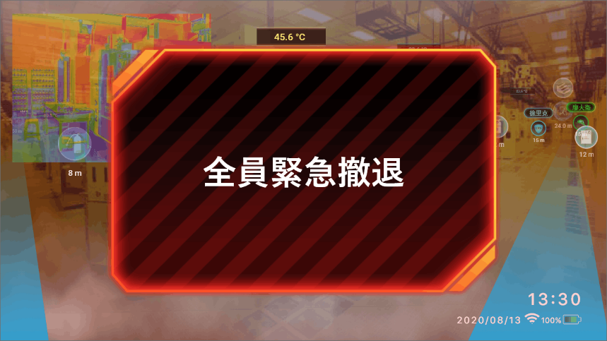

## 5.1　全員緊急撤退

* 當指揮官在平板上發動全員緊急撤退指令時，隊員們的眼鏡會收到警示訊息告知情勢不對要立刻撤退。

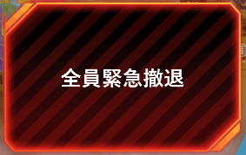

## 5.2　電量即將用盡

* 電量小於電量20%時，將跳出低電量警示提示框。　此訊息出現後約2秒會自動消失。



## 5.3　網路連線訊息

* 網路連線成功後，訊息約2秒會自動消失。



* 如定位未成功連線或等等原因，訊息會顯示「網路連線中」。



## 5.4　定位訊息

* 定位成功訊息出現後約2秒會自動消失。



* 3. 如定位未成功或等等原因，訊息會顯示「位置定位中」。

